Практическая работа P08 проверка ввода, исключения и доступность
Выполнил: Георгий Петросян

Цель
Не допускать попадания неверных данных в таблицу, давать понятную обратную связь и обеспечить работу формы с клавиатуры.

Выполнено
- Добавлена проверка пустого и пробельного типа, длины до 60 символов, даты и
состояния.
- Неверная попытка не меняет таблицу и не очищает верные поля.
- После исправления форма сохраняет ровно одну запись без перезапуска.
- Ошибка показывается текстом рядом с формой и рамкой на проблемном поле.
- Поля и кнопка имеют доступные имена; начальный фокус стоит на поле типа.
- Проверены Tab, Shift+Tab и отправка формы клавишей Enter.
- Доменная модель защищает те же инварианты; в контроллере нет общего
catch (Exception).

Ключевые файлы
- project/src/main/java/ru/npi/workouttracker/ui/MainController.java — проверка и коррекция фокуса;
- project/src/main/java/ru/npi/workouttracker/domain/Workout.java — доменный контракт;
- project/src/main/resources/ru/npi/workouttracker/ui/main-view.fxml — доступные имена и кнопка по умолчанию;
- project/docs/input-validation.md — матрица ввода, фокус и контракт;
- project/evidence/P08_run.txt — протокол автопроверки;
- labs/P08/screenshots/validation.png — форма с ошибкой даты.

Проверка
./gradlew clean runP08Check
Все сценарии матрицы прошли. В том числе проверены сохранение после исправления, отсутствие дубля, доменное исключение и реальные нажатия Tab, Shift+Tab, Enter.
./gradlew run
Обычное окно JavaFX фактически открылось; после проверки запуск остановлен вручную.

Результат
Недопустимые данные не попадают в модель и таблицу. Пользователь видит конкретную причину, исправляет одно поле и повторяет сохранение без потери остального ввода.

Вывод
Предусловия формы дают быструю и понятную обратную связь, а доменный контракт остаётся последней защитой данных. Скрытая ошибка ввода опасна тем, что пользователь не понимает, как исправить ввод; поэтому сообщение должно быть текстовым, конкретным и доступным с клавиатуры и assistive technology.

Иллюстрации и протоколы для отправки
Снимок ниже показывает окно просмотра сохранённого фактического протокола этой практики. Он не заменяет исходный текстовый файл и не означает повторный запуск всех команд при подготовке отчёта.
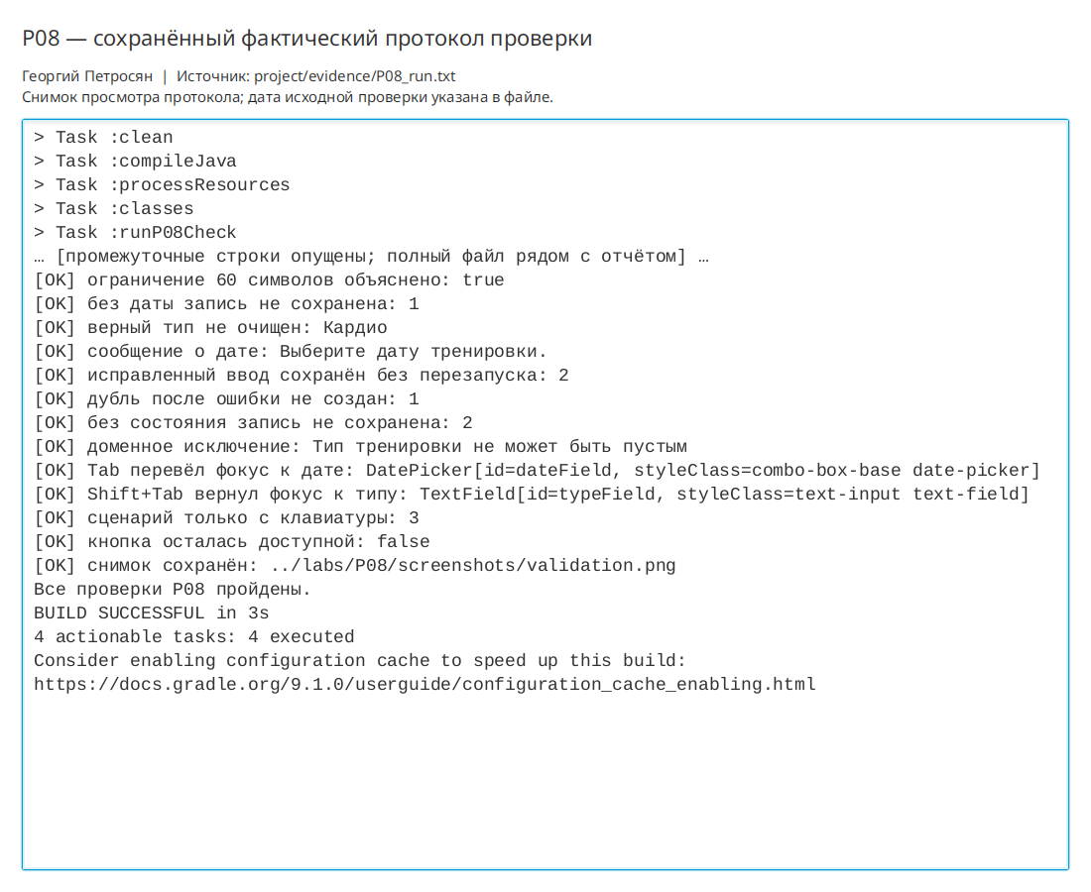
Просмотр фактического протокола проверки
При подготовке комплекта 10 октября 2026 года повторно запущена соответствующая JavaFX-проверка; снимок интерфейса переснят. Общий протокол: project/evidence/submission-check-2026-10-10.log.

Подтверждения выполнения
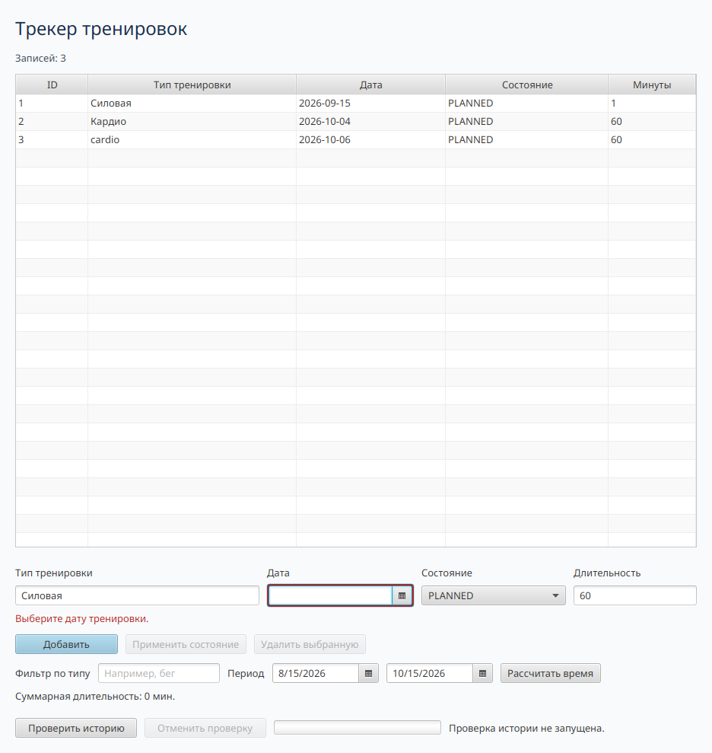
Рисунок 1 — Проверка ввода в форме

